“iVlog” —— vlog社区系统

数据库设计文档

1754060 张 喆

1751714 许靖宁

1752792李博阳

1750160李雨龙

1752289吕雪飞

1751894杨 乐

1752580叶一凡

1752339刘一默

1753414卜 滴

1753188陈开昕

目录

1. vlog社区系统数据需求 1

1.1 账号注册、登陆、注销功能 2

1.2 用户个人信息管理功能 2

1.3 用户个人信息查看功能 2

1.4 个人视频库管理功能 2

1.5 个人视频库查看功能 2

1.6 选择分区功能 2

1.7 排行榜的查看刷新功能 2

1.8 视频搜索功能 2

1.9 查看视频信息功能 3

1.10 视频收藏夹管理功能 3

1.11 视频收藏夹查看功能 3

1.12 分享视频功能 3

1.13 浏览历史管理功能 3

1.14 浏览历史管理功能 3

1.15 部分信息的隐私权限功能 3

1.16 用户搜索功能 3

1.17 查看其他用户信息功能 3

1.18 关注列表查看功能 4

1.19 关注列表管理功能 4

1.20 粉丝列表查看功能 4

1.21 屏蔽/拉黑功能 4

1.22 关注用户新动态提醒功能 4

1.23 艾特（“@”）功能 4

1.24 管理员视频管理功能 4

1.25 视频榜单管理功能 4

1.26 弹幕添加管理功能 5

1.27 查看评论功能 5

1.28 点赞/回复/删除评论功能 5

1.29 举报视频功能 5

1.30 组织结构 5

2. 概念设计 6

2.1 总体E-R图 6

2.1.1 实体及其属性的介绍 6

2.1.2 实体间联系的介绍 7

2.2 收藏夹模块E-R图 11

2.3 拥有视频模块E-R图 12

2.4 发表评论模块E-R图 13

2.5 点赞模块E-R图 14

2.6 排行榜模块E-R图 15

2.7 访问历史纪录模块E-R图 15

2.8 查看其他用户模块E-R图 16

2.9 用户关系查看模块E-R图 17

2.10 发送消息模块E-R图 18

3. 逻辑设计 19

3.1 表的设计 19

3.1.1 用户表(user) 20

3.1.2 视频表(video) 21

3.1.3 收藏夹表(favorite) 21

3.1.4 标签表(tag) 22

3.1.5 分区表(zone) 22

3.1.6 管理员表(administrator) 22

3.1.7 评论表(comment) 23

3.1.8 排行榜表(ranking) 23

3.1.9 消息库表(message_library) 23

3.1.10 拥有收藏夹表(has_favorite) 24

3.1.11 拥有视频表(has_video) 24

3.1.12 属于分区表(has_zone) 24

3.1.13 发表评论表(send_comment) 24

3.1.14 拥有评论表(has_comment) 25

3.1.15 发布视频表(upload_video) 25

3.1.16 拥有标签表(has_tag) 25

3.1.17 排视频表(sort_video) 25

3.1.18 点赞表(like) 26

3.1.19 用户关系表(user_relationship) 26

3.1.20 访问表(visit) 26

3.1.21 发布消息表(send_message) 27

3.1.22 接收消息表(get_message) 27

3.2数据库关系图 28

附录A. 图表索引 29

# vlog社区系统数据需求

**数据流1**：**用户信息**

来源：用户注册

去向：录入系统、用户表。

组成：用户ID、登录状态、昵称、密码、头像、粉丝数、关注数、性别、所在地、生日、个性签名、邮箱、手机号、微信号、QQ号。

**数据流2**：**视频信息**

来源：发布视频。

去向：录入系统、视频表。

组成：视频ID、隐私设置、视频地址、视频封面、文字性描述、点赞量、播放量、收藏量、上传时间、转发量。

**数据流3**：**收藏夹信息**

来源：新建收藏夹。

去向：录入系统，收藏夹表。

组成：收藏夹ID、收藏夹名称、视频数量。

**数据流4**：**标签信息**

来源：发布视频、新建标签。

去向：录入系统，标签表。

组成：标签名、标签引用次数。

**数据流5**：**评论信息**

来源：发表评论。

去向：录入系统，评论表。

组成：评论ID、评论内容、评论点赞量。

**数据流6**：**消息信息**

来源：发布消息。

去向：录入系统、消息库表。

组成：消息ID、消息类型、消息内容、消息时间。

**数据流7**：**分区信息**

来源：属于分区。

去向：录入系统，分区表。

组成：分区名、分区视频数量。

## 账号注册、登陆、注销功能

用户可在登陆注册界面进行个人账号的注册、登陆或注销功能；初始界面为注册登陆界面。在注册时，用户通过自定的不可重复的昵称和密码注册，之后跳转到个人兴趣选择和个人信息修改页面；登录时用户通过昵称和密码登陆；并提供用户的账号注销功能。

**所需数据：**用户ID，用户昵称。用户头像，用户个人信息

## 用户个人信息管理功能

用户可在个人主页管理界面修改昵称，性别，头像，年龄，个性签名，所在地等个人信息。

**所需数据：**用户ID，用户昵称。用户头像，用户个人基本信息

## 用户个人信息查看功能

用户可在个人主页查看个人信息。

**所需数据：**用户ID，昵称，密码，头像，粉丝数，关注数，性别，所在地，生日，个性签名，邮箱，手机号，微信号，QQ号

## 个人视频库管理功能

用户可上传vlog、修改vlog信息及删除vlog。

**所需数据：**视频ID、视频地址、视频封面、文字性描述、用户ID、昵称

## 个人视频库查看功能

用户可在个人主页查看自己上传过的视频。

**所需数据：**视频ID，视频封面，文字性描述，点赞，浏览，收藏量，上传时间，标签名，分区名

## 选择分区功能

用户可在主页选择系统预设的分区之一，从而筛选查看不同分区下的视频。

**所需数据：**视频ID，视频封面，文字性描述，点赞，浏览，收藏量，上传时间，标签名，分区名

## 排行榜的查看刷新功能

用户可首页点击进入排行榜界面，查看多种排行榜（包括浏览量、点赞量、收藏量排行榜）；同时排行版会定时刷新。

**所需数据：**排行榜时间，排行榜视频排名、排行依据，视频ID

## 视频搜索功能

用户输入关键字并进行搜索，系统根据视频的标签、上传视频的用户名搜索并显示视频。并按照视频视频浏览量（默认）或上传时间排序。

**所需数据：**视频ID、视频封面、文字性描述、浏览量、用户ID、视频ID、上传时间

## 查看视频信息功能

用户可在个人界面、首页或搜索页面点击视频进入视频信息详细页面，用户可以查看视频的各项详细信息、视频发布者的详细信息和评论者的基本信息。

**所需数据：**视频ID，视频封面，文字性描述，点赞，浏览，收藏量，上传时间，用户ID，用户昵称，用户头像，分区名，标签名

## 视频收藏夹管理功能

用户可在个人主页新建与删除视频收藏夹；将视频移入收藏夹以及将视频从收藏夹中移除。

**所需数据：**收藏夹ID，收藏夹名称，视频数量，收藏夹ID，收藏夹视频ID，收藏夹视频封面，视频加入时间，拥有收藏夹用户ID

## 视频收藏夹查看功能

用户可查看收藏夹中的视频，这些视频以视频封面、视频发布者和部分文字性描述显示。

**所需数据：**用户ID、收藏夹ID、拥有视频ID、视频ID、视频加入时间、视频封面、文字性描述

## 分享视频功能

用户可在视频详细界面分享视频，分享过的视频会以消息的形式推荐给关注该用户的人。

**所需数据：**视频ID，视频地址，标签名，关注用户ID，被关注用户ID，消息ID

## 浏览历史管理功能

用户删除选中的或全部视频浏览历史记录。

**所需数据：**用户ID，视频ID，访问时间

## 浏览历史管理功能

用户可在个人主页查看一段时间内自己浏览视频的历史。

**所需数据：**用户ID，视频ID，访问时间，视频封面，视频地址，文字描述

## 部分信息的隐私权限功能

用户可设置自己部分信息的隐私权限，如公开、私密、仅自己粉丝可见。

**所需数据：**赞助商ID，赞助商名称，收入表ID，金融，日期

## 用户搜索功能

用户可在搜索栏进行某个用户的搜索，可进入其他用户的个人主页。

**所需数据：**用户ID，用户昵称，用户头像，用户登陆状态，用户个人信息

## 查看其他用户信息功能

用户可在其他用户个人主页页面查看该用户的部分信息。

**所需数据：**用户昵称、头像、个人信息{性别、所在地、生日、个性签名、邮箱、手机号、微信号、QQ号。

## 关注列表查看功能

可在用户个人主页查看该用户关注与被关注的用户。

**所需数据：**用户ID，用户昵称，用户头像，用户关系主动用户ID、被动用户ID、关系类型

## 关注列表管理功能

用户可关注其他用户或取关用户，即向自己的关注列表中添加或移除用户。

**所需数据：**关注用户ID，被关注用户ID

## 粉丝列表查看功能

用户可在自己的个人主页中查看自己的粉丝列表。

**所需数据：**关注用户ID，被关注用户ID，用户头像，用户昵称，用户登陆状态

## 屏蔽/拉黑功能

用户可在其他用户个人主页屏蔽其他用户，屏蔽后双方都无法看到对方的动态。

**所需数据：**用户ID，拉黑用户ID，

## 关注用户新动态提醒功能

系统能够给用户发布通知，提醒其所关注用户新动态的信息。

**所需数据：**用户ID，用户昵称，用户头像，视频ID，视频封面，文字性描述，用户关系*

## 艾特（“@”）功能

用户可在评论中"@"其他用户，其他用户会收到相关信息。

**所需数据：**评论ID、评论内容、用户ID、昵称

## 管理员视频管理功能

管理员除了拥有用户的所有功能之外，对所有的视频都具有删除权限。管理员可在任意视频的信息页面删除视频。

**所需数据：**视频ID，视频地址，视频封面，文字性描述，点赞量，收藏量，播放量，上传时间，转发量

## 视频榜单管理功能

用户可在视频搜索界面对所有（或搜索到的）视频按浏览量、时间等属性排序，或是对各标签下视频按浏览量、时间等属性排序等。

**所需数据：**视频ID，视频封面，文字性描述，点赞，浏览，收藏量，上传时间，标签名，分区名

## 弹幕添加管理功能

用户可在浏览视频时添加弹幕，浏览时可选择关闭弹幕幕。视频发布者可设置权限是否允许观看者发布弹幕。

**所需数据：**用户ID，视频ID

## 查看评论功能

用户可在视频界面查看回复该视频的评论。

**所需数据**：用户ID，视频ID，评论ID，评论内容，评论点赞量，评论时间

## 点赞/回复/删除评论功能

用户可在视频界面回复、点赞回复该视频的评论或删除自己的评论。

**所需数据**：用户ID，视频ID，评论ID，评论内容，评论点赞量，评论时间

## 举报视频功能

用户可在视频界面举报不符合规定的视频。

**所需数据**：用户ID，视频ID，消息ID，消息内容，消息时间。

## 组织结构

**第一章：数据需求分析部分。**对本vlog社区系统的具体功能的描述以及各功能对应数据需求的展示。

**第二章：概念设计部分。**对本vlog社区系统总体E-R图的设计描述，以及各模块E-R图的设计描述，包括实体，属性，相应的联系等等。

**第三章：逻辑设计部分。**详细说明了本系统中涉及到的各个表的相关信息，包括字段名，数据类型，长度，和具体存储信息内容描述等等。

**附录A：**本文档的图表索引。

# 概念设计

在该环节中，本小组在需求分析阶段的产生的需求说明书的基础上，按照特定的方法把它们抽象为一个不依赖于任何具体机器的设计模型，再根据本小组对系统所做的分析、系统设计，规划出本系统中使用的数据库实体。在此环节中，本小组将注意力从复杂的现实细节中解脱出来，只集中于最重要的信息的组织结构和处理模式上。

下面将介绍总体E-R图和几个关键实体的E-R图。

## 总体E-R图

### 实体及其属性的介绍

<entity>用户：用来记录用户的账号以及个人信息，用户在注册账号时生成一个实例，同时记录用户在使用期间所产生的动态信息，如粉丝数量、关注数量等。属性包括：用户ID、登录状态、昵称、密码、头像、粉丝数、关注数、性别、所在地、生日、个性签名、邮箱、手机号、微信号、QQ号。主码为用户ID。

<entity>视频：用来记录所有用户上传的所有视频的信息，用户在上传视频时生成一个实例，同时记录视频在发布之后所产生的动态信息，如点赞量、播放量、收藏量以及转发量等。属性包括：视频ID、隐私设置、视频地址、视频封面、文字性描述、点赞量、播放量、收藏量、上传时间、转发量。主码为：视频ID。

<entity>收藏夹：用来记录所有用户所建立的所有收藏夹信息，每个收藏夹拥有自己的ID，以区分不同用户建立的同名收藏夹。属性包括：收藏夹ID、收藏夹名称、视频数量。主码为：收藏夹ID。

<entity>标签：标签是在用户上传视频时产生的，用户可为自己的视频自定义添加标签，也可以选择其他用户曾添加过的标签。一旦标签被添加之后会被记录到标签表中，之后该标签便不为该用户所独立拥有，同时也不能被该用户删除，而是所有用户皆可使用此标签。用户只可删除某一视频的所属标签，而不能将标签从标签表中删除。属性包括：标签名、标签引用次数。主码为：标签名。

<entity>分区：分区是对视频的一个大致归类，用户在上传视频时可以为自己的视频选择分区，其他用户在使用时便可根据分区进行视频搜索。属性包括：分区名、分区视频数量。主码为：分区名。

<entity>管理员：管理员与用户类似，其拥有用户拥有的所有属性与权限，但又独立于用户。管理员拥有整个系统的最高权限，以达到对系统进行管理的目的。属性包括：管理员ID、登陆状态、昵称、密码、头像、粉丝数、关注数、性别、所在地、生日、个性签名、邮箱、手机号、微信号、QQ号。主码为：管理员ID。

<entity>评论：用来记录所有用户产生的所有评论信息。用户每发表一个评论皆会产生一个实例，同时记录评论发布后所产生的动态信息，如评论点赞量等。属性包括：评论ID、评论内容、评论点赞量。主码为：评论ID。

<entity>排行榜：用来记录每个时间段的排行榜信息，排行榜每规定时间段刷新一次，根据视频的浏览量进行排行，每刷新一次便会产生一个实例。属性包括：排行榜时间。主码为：排行榜时间。

<entity>消息库：用来记录所有用户产生的所有消息信息，在这里消息包括;点赞、艾特等。用户之间互相点赞或艾特时，会先将产生的该消息存储到消息表中，之后进行一对一的消息发送。属性包括：消息ID、消息类型、消息内容、消息时间。主码为：消息ID。

### 实体间联系的介绍

从E-R图中可以看出，各个实体类之间均由极为密切的联系，接下来将一一说明：

用户与收藏夹的**拥有收藏夹**关系：用户每建立一个收藏夹，需要向收藏夹表中添加一条元组，同时记录该收藏夹与用户的联系，一个用户可拥有多个收藏夹，一个收藏夹被有且仅有一个用户拥有，所以对应的联系集是一对多的，收藏夹全部参与该联系集。

收藏夹与视频的**拥有视频**关系：用户向收藏夹添加视频时，需要记录该收藏夹与用户的联系，一个收藏夹可对应多个视频，同时一个视频可被多个收藏夹包含，因此对应的联系集是多对多的。

视频与分区的**属于分区**关系：用户在上传视频的过程中需要指定视频的分区，这时记录视频与分区之间的联系，一个视频对应有且仅有一个分区，一个分区包含多个视频，因此对应的联系集是多对一的，并且视频全部参与该联系集。

用户和评论的**发表评论**关系：用户在对视频发表评论时，需要向评论表中添加一条元组，同时记录该评论与用户的联系，一个用户可发表多条评论，一条评论由有且仅有一名用户发表，因此对应的联系集是一对多的，并且评论全部参与该联系集。

视频和评论的**拥有评论**关系：用户向视频发表评论时，需要记录视频与评论之间的联系，一个视频可拥有多条评论，一条评论被有且仅有一个视频拥有，因此对应的联系集是一对多的，并且评论全部参与该联系集。

用户和视频的**发布视频**关系：用户发布视频后，需要向视频表中添加一条元组，同时记录该视频与用户的联系，一个用户可发布多个视频，一个视频由有且仅有一名用户发布，因此对应的联系集是一对多的，并且视频全部参与该联系集。

视频和标签的**拥有标签**关系：用户发布视频时，可以为视频添加标签（在标签不存在时，需要向标签表中添加一条元组），同时记录该视频与标签之间的联系，一个视频可以有多个标签，一个标签可被多个视频拥有，考虑到用户可能删除标签下的视频，所以可能会有标签下面没有视频，因此对应的联系集是多对多的，并且标签没有全部参与该联系集。

排行榜和视频的**对视频排序（排视频）**关系：在页面上的排行榜中，可根据点赞量、播放量、收藏量等对用户展示前十名的视频，更新排行榜时建立该时刻排行榜与视频的联系，一个排行榜可对应多个视频，一个视频也可与多个时刻排行榜建立联系，因此排行榜与视频之间的联系是多对多的。

用户和视频的**点赞**关系：用户在对视频进行点赞时，需要更新视频的点赞数，同时记录用户和视频的点赞关系，一个用户可对多个视频进行点赞，同时一个视频可被多个用户点赞，因此用户与视频之间的点赞联系集是多对多的。

用户和用户的**用户关系**关系： 用户可关注或拉黑另一个用户，此时只需记录或更新用户与用户之间的联系，一个用户与多个用户联系，所以该联系集是多对多的。

用户和视频的**访问**关系：用户观看视频时，记录用户对该视频的访问历史，一个用户可观看多条视频，同时一个视频可被多个用户观看，因此该联系集是多对多的。

用户和消息库的**发布消息**关系：用户在点赞、发布视频、@用户后，会向消息库发布一条消息，一个用户可发布多条消息，而一条消息有且仅有一个用户发出，因此用户与消息库之间的联系集是一对多的，且每条消息全部参与该联系集。

用户和消息库的**接收消息**关系：用户可接受消息库发布的消息，这时记录到该联系集，并且将接受消息中的阅读状态从未读设置为已读。

**总体E-R图说明**

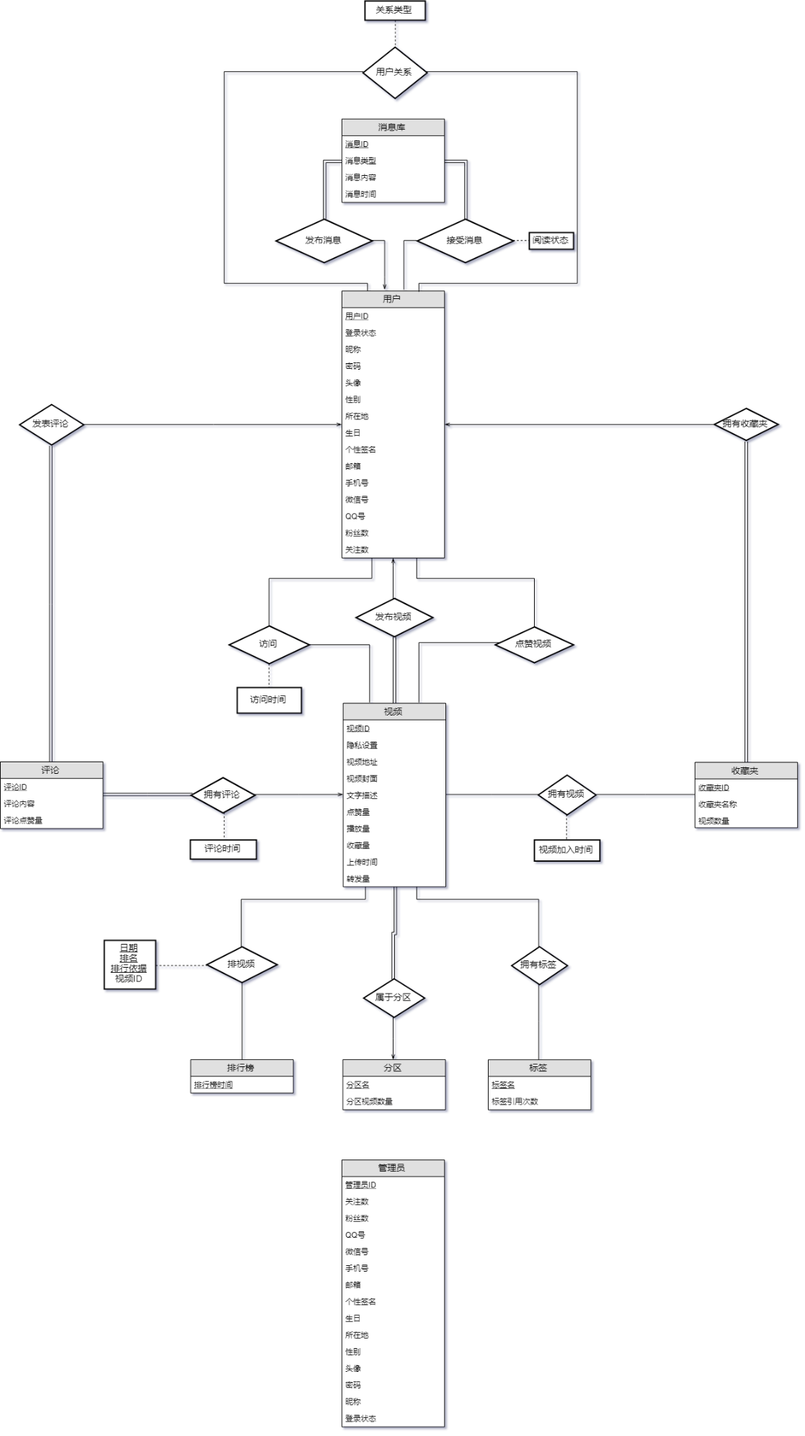

图 2‑1 总体E-R图

本项目的重点在于视频和用户，从E-R图上也开始看出这一点，视频处于整个E-R图的中心地位，且与用户有很多关联，这两者构成了项目的主体，在此之外，视频还与排行榜、分区、标签相关联，用以检索和完善功能；所有消息提示都存在于消息库中，用户与用户之间的用户关系关联则分为关注与拉黑两种关系，各自有不同的功能实现。

至此，所有实体，属性，功能极其联系叙述完毕。

* 1. **收藏夹模块E-R图**

用户与收藏夹两个实体集之间用一个联系集拥有收藏夹来连接：用户与拥有收藏夹之间是一对多关系，即一个用户可拥有多个收藏夹；收藏夹这个实体全部参与拥有收藏夹。收藏夹与视频两个实体集之间用拥有视频这个联系集来连接，一个收藏夹里可拥有多个视频，一个视频也可以属于多个收藏夹，该联系集拥有附加属性“视频加入时间”。

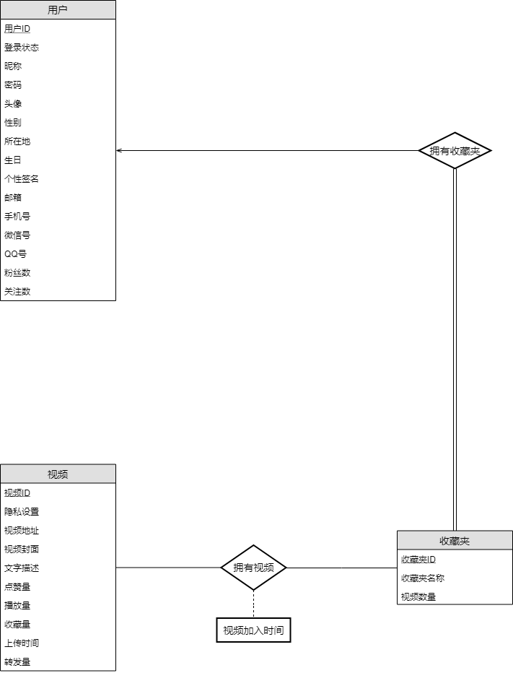

图 2‑2 拥有收藏夹模块E-R图

* 1. **拥有视频模块E-R图**

拥有视频关系建立于用户发布视频这个动作。用户与视频之间用发布视频这个联系集来连接，用户与发布视频之间为一对多关系，而视频则全部参与发布视频这个集。同时视频在发布时需要绑定标签与分区，故在视频与标签间用拥有标签来连接，视频与分区之间用属于分区来连接，一个视频可以有多个标签但只能属于一个分区。此外，发布视频需要同时也是发布消息的一种，而发布的消息存储在消息库里，消息库全部参与发布消息这个联系集，用户与发布消息之间为

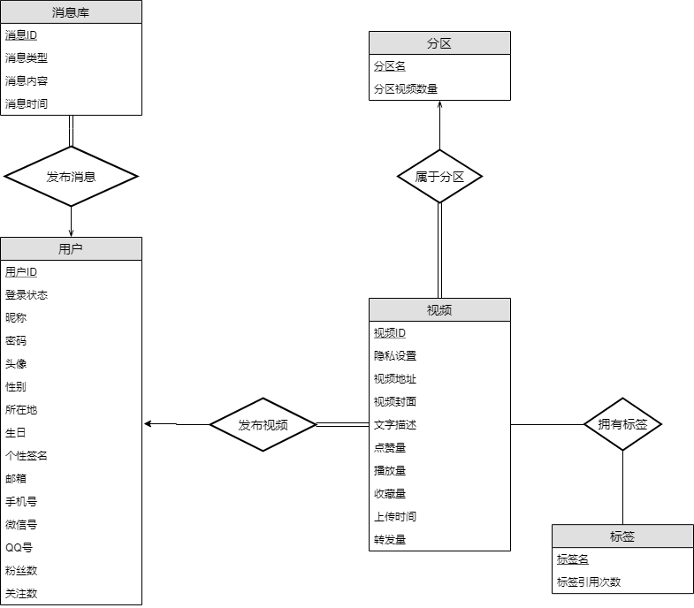

图 2‑3 拥有视频模块E-R图

* 1. **发表评论模块E-R图**

对视频发表评论也是发消息的一种，需要将消息传给视频发布者，故需要发布消息与消息库。用户发表的评论存储在评论这个实体集里，用发表评论这个联系集与用户连接，用户与发表评论为一对多的关系，而评论则全部参与发表评论联系集。此外，评论和视频通过拥有评论来连接，同时附加额外属性评论时间。

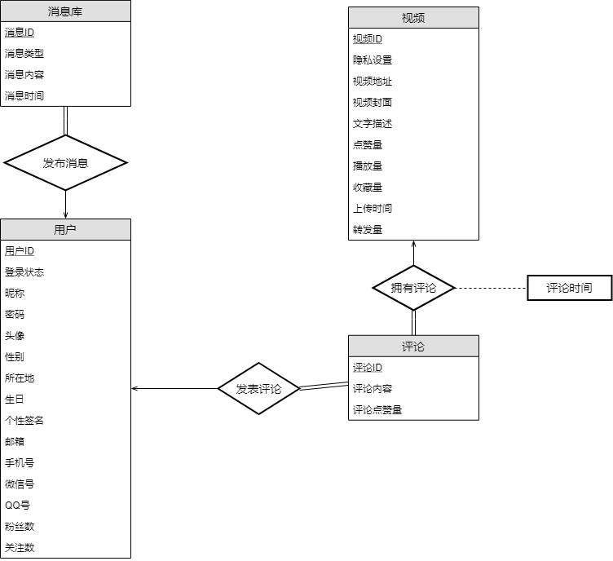

图 2‑4 发表评论模块E-R图

* 1. **点赞模块E-R图**

点赞也是发消息的一种，需要将点赞的消息发送给视频的发布者。用户与视频之间通过点赞视频这个联系集来连接，用户可以给多个视频点赞，一个视频也可以被多个用户点赞，故都是多对多的关系。

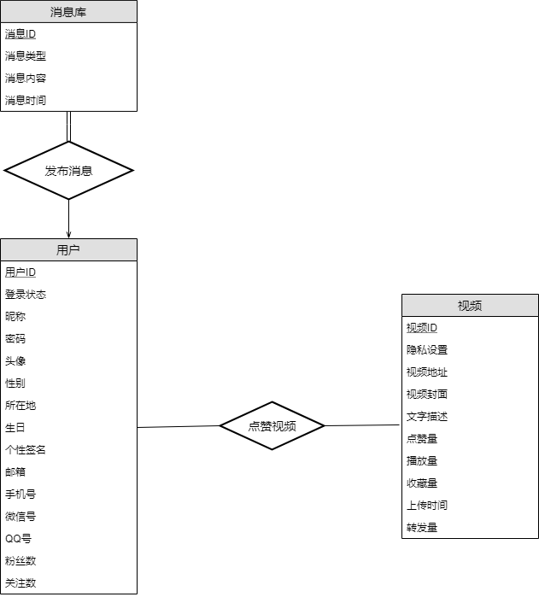

图 2‑5 点赞模块E-R图

* 1. **排行榜模块E-R图**

排行榜与视频之间通过排视频来连接。排视频还附加了排名、排行依据两个附加属性。

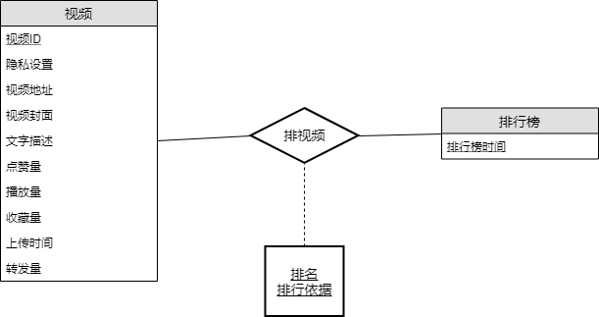

图 2‑6 排行榜模块E-R图

* 1. **访问历史纪录模块E-R图**

用户和视频之间的功能之一是访问，我们会记录下用户对视频的最近访问时间以形成访问了历史记录，访问表参照了用户ID和视频ID两个外码，并增加最近访问时间属性。因为一个用户的访问历史可能有多个视频，而一个视频可能存在于多个用户的访问记录中，因此二者是一个多对多的关系。

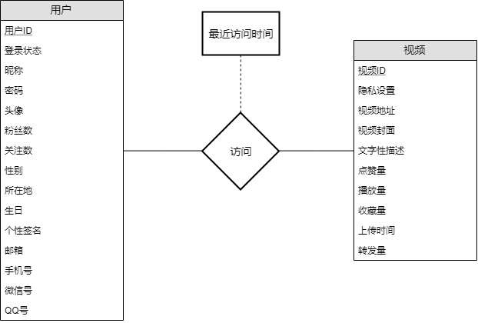

图 2‑7 访问历史模块E-R图

* 1. **查看其他用户模块E-R图**

用户可以搜索其他用户名，来查看其他用户的个人主页（通过用户表的属性）、收藏夹（通过拥有收藏夹联系集）以及该用户发布的视频（通过发布视频联系集）。因为一个收藏夹必须属于一个用户，且一个用户可以有多个收藏夹，这是一个收藏夹全部参与的一对多的关系。因为视频必须由用户发布且一个用户可能发布多个视频，因此这是一个视频全部参与的一对多的关系。

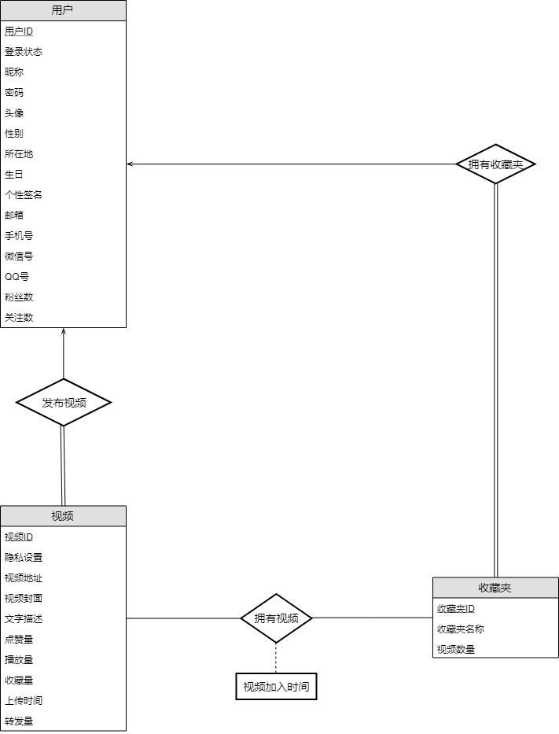

图 2‑8 查看其他用户模块E-R图

* 1. **用户关系查看模块E-R图**

用户可以定义与其他用户的关系，包括关注与拉黑，同时用户可以查看其他用户的关注关系，因此，用户关系表会参照两个用户的ID作为主码，一个是关系发起方，一个是关系接收方，关系类型属性会定义这个关系是关或者拉黑。因为一个用户可能参与多个用户关系，因此这是一个多对多的关系。

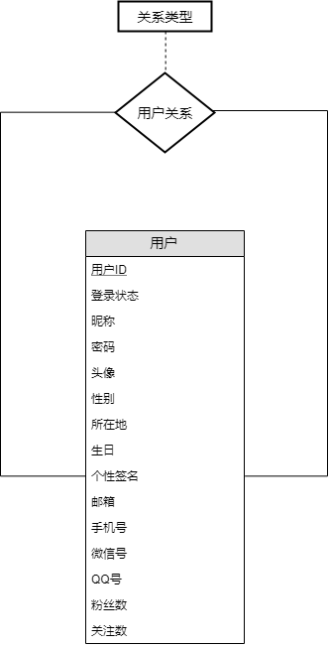

图 2‑9 用户关系查看模块E-R图

* 1. **发送消息模块E-R图**

用户可以发布动态和评论视频，发布关系表会记录消息是由哪一个用户发布，消息信息会被记录在消息库中，消息类型可能为（艾特、评论、发布动态），消息内容属性记录消息内容，消息时间属性记录消息发布的时间。因为一条消息必须由一个用户发布，而一个用户可能发布多条消息，因此这是一个消息库全部参与的一对多的关系。

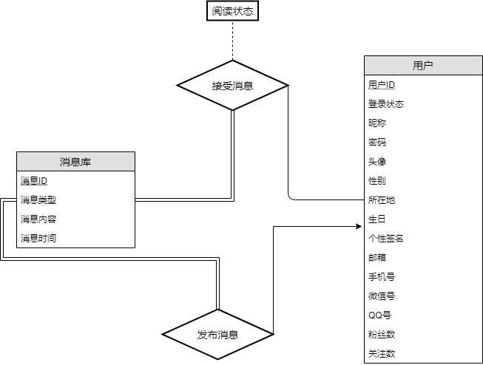

图 2 10 发送消息模块E-R图

# 逻辑设计

E-R图向关系模型的转换

关系模型的逻辑结构是一组关系模式的集合。E-R图则是由实体，实体的属性和实体间的联系三个要素组成。所以将E-R图转换为关系模型实际上就是要将实体，实体的属性和实体间的联系转换为关系模式。转换原则如下。

1. 实体类型的转换:一个实体型转换成一个关系模式。实体的属性就是关系的属性，实体的码就是关系的码。

2．联系类型的转换，根据不同的情况做不同的处理。

⑴ 一个1：1的联系可以转换为一个独立的关系模式，也可以与任意一端对应的关系模式合并。如果转换为一个独立的关系模式，则与该联系相连的各实体的码以及联系本身的属性均转换为关系的属性，每个实体的码均是该关系的候选码。如果与某一端实体对应的关系模式合并，则需要在该关系模式的属性中加入另一个关系模式的码和联系本身的属性。

(2)一个1：N的联系可以转换为一个独立的关系模式，也可以与N端对应的关系模式合并。如果转换为一个独立的关系模式，则与该联系相连的各实体的码以及联系本身的属性均转换为关系的属性，而关系的码为N端实体的码。

(3)一个M：N联系转换为一个关系模式。与该联系相连的各实体的码为各实体码的组合。

(4)三个或三个以上实体间的一个多元联系可以转换成一个关系模式。与该多元联系相连的各实体的码以及联系本身的属性均转换为关系的属性，而关系的码为各实体码的组合。

(5)具有相同码的关系模式可合并。

## 表的设计

1. 用户： 记录iVlog社区的主要使用者——用户的ID、登录状态和其他个人信息
2. 视频： 记录iVlog社区的主要动态形式——视频的ID、权限、描述、标签等视频信息
3. 收藏夹： 记录各级收藏夹的名字和属于该收藏夹的视频数量信息
4. 标签： 记录标签名和该标签被引用次数信息
5. 分区： 记录分区名和属于该分区的视频数量信息
6. 管理员： 记录iVlog社区的主要管理者——管理员ID、登陆状态和其他个人信息
7. 评论： 记录评论内容和该评论收到的点赞量信息
8. 排行榜： 记录排行刷新日期信息
9. 消息库： 记录消息类型、消息内容以及消息时间信息
10. 拥有收藏夹： 记录用户标识和收藏夹标识信息
11. 拥有视频： 记录收藏夹标识、视频表示你和视频加入时间信息
12. 属于分区： 记录视频标识和分区名信息
13. 发布评论： 记录用户标识和评论标识信息
14. 拥有评论：记录视频标识、评论标识和评论时间信息
15. 发布视频：记录用户标识及视频标识信息
16. 拥有标签： 记录视频标识及标签名信息
17. 对视频排序：记录日期、排名、排行依据以及视频标识信息
18. 点赞：记录用户标识和视频标识信息
19. 关注：记录关注用户标识和被关注用户标识信息
20. 访问：记录用户标识、视频标识和访问时间信息
21. 发布消息：记录用户标识和消息标识信息
22. 接受消息：记录用户标识和消息标识信息以及阅读状态。

### 用户表(user)

表格 3‑1 用户表(user)

|  |  |  |  |  |
| --- | --- | --- | --- | --- |
| 字段名 | 数据类型 | 长度 | 说明 | 备注 |
| USER_ID | varchar2 | 6 | 用户ID | PK |
| STATE | int | 1 | 在线状态 | 1为在线，0为离线 |
| NICK_NAME | varchar2 | 20 | 用户昵称 | 小于20位，仅字符下划线 |
| PASSWORD | number | 20 | 密码 | 6-20位，仅数字字母下划线 |
| AVATAR | varchar2 | 80 | 头像 |  |
| GENDER | int | 1 | 性别 |  |
| FANS_NUM | number | 5 | 粉丝数 |  |
| FOLLOW_NUM | number | 5 | 关注数 |  |
| LOCATION | varchar2 | 20 | 用户所在地 |  |
| DOB | date |  | 生日 |  |
| SIGNATURE | varchar2 | 80 | 个性签名 |  |
| EMAIL | varchar2 | 30 | 电子邮箱 |  |
| TEL | number | 11 | 电话号码 |  |
| WECHAT | varchar2 | 20 | 微信号 |  |
| QQ | varchar2 | 20 | QQ号 |  |

### 视频表(video)

表格 3‑2 视频表(video)

|  |  |  |  |  |
| --- | --- | --- | --- | --- |
| 字段名 | 数据类型 | 长度 | 说明 | 备注 |
| VIDEO_ID | varchar2 | 6 | 视频ID | PK |
| PRIVACY | int | 1 | 设置视频的隐私状态 | 有三种状态：所有人可见，仅粉丝可见，尽自己可见 |
| COVER | varchar2 | 80 | 视频封面路径 |  |
| DESCRIPTION | varchar2 | 80 | 文字性描述 |  |
| LIKES_NUM | number | 6 | 视频点赞量 |  |
| PLAY_NUM | number | 6 | 视频播放量 |  |
| COLLECT_NUM | number | 6 | 视频收藏量 |  |
| SHARE_NUM | number | 6 | 视频转发量 |  |
| UPLOAD_TIME | timestamp |  | 视频上传事件 |  |

### 收藏夹表(favorite)

表格 3‑3 收藏夹表(favorite)

|  |  |  |  |  |
| --- | --- | --- | --- | --- |
| 字段名 | 数据类型 | 长度 | 说明 | 备注 |
| FAVORITE_ID | varchar2 | 6 | 收藏夹ID | PK |
| FAVORITE_NAME | varchar2 | 20 | 收藏夹名称 |  |
| VIDEO_NUM | number | 2 | 收藏夹中视频数 |  |

### 标签表(tag)

表格 3‑4 标签表(tags)

|  |  |  |  |  |
| --- | --- | --- | --- | --- |
| 字段名 | 数据类型 | 长度 | 说明 | 备注 |
| TAG_NAME | varchar2 | 20 | 标签名称 | PK |
| REFER_NUM | number | 6 | 标签被引次数 |  |

### 分区表(zone)

表格 3‑5 分区表(zone)

|  |  |  |  |  |
| --- | --- | --- | --- | --- |
| 字段名 | 数据类型 | 长度 | 说明 | 备注 |
| ZONE_NAME | varchar2 | 20 | 视频分类名 | PK |
| VIDEO_NUM | number | 6 | 该视频分类下的视频数量 |  |

### 管理员表(administrator)

表格 3‑6 管理员表(administrator)

|  |  |  |  |  |
| --- | --- | --- | --- | --- |
| 字段名 | 数据类型 | 长度 | 说明 | 备注 |
| ADMINISTRATOR_ID | varchar2 | 4 | 管理员ID | PK |
| STATE | int | 1 | 管理员登录状态 |  |
| NICK_NAME | varchar2 | 20 | 管理员的昵称 | 小于20位，仅字符下划线 |
| PASSWORD | number | 20 | 管理员的密码 | 6-20位，仅数字字母下划线 |
| AVATAR | varchar2 | 80 | 管理员的头像 | 图片地址 |
| GENDER | int | 1 | 管理员的性别 |  |
| FANS_NUM | number | 5 | 管理员粉丝数量 |  |
| FOLLOW_NUM | number | 5 | 管理员关注数量 |  |
| LOCATION | varchar2 | 20 | 管理员的所在地 |  |
| DOB | date |  | 管理员的生日 |  |
| SIGNATURE | varchar2 | 80 | 管理员个性签名 |  |
| EMAIL | varchar2 | 30 | 管理员电子邮箱 |  |
| TEL | number | 11 | 管理员电话号码 |  |
| WECHAT | varchar2 | 20 | 管理员的微信号 |  |
| QQ | varchar2 | 20 | 管理员的QQ号 |  |

### 评论表(comment)

表格 3‑7 评论表(comment)

|  |  |  |  |  |
| --- | --- | --- | --- | --- |
| 字段名 | 数据类型 | 长度 | 说明 | 备注 |
| COMMENT_ID | varchar2 | 6 | 评论ID | PK |
| CONTENT | varchar2 | 80 | 评论内容 |  |
| LIKES_NUM | number | 6 | 评论被喜欢次数 |  |

### 排行榜表(ranking)

表格 3‑8 排行榜表(ranking)

|  |  |  |  |  |
| --- | --- | --- | --- | --- |
| 字段名 | 数据类型 | 长度 | 说明 | 备注 |
| REFRESH_TIME | timestamp |  |  | PK |

### 消息库表(message_library)

表格 3‑9 消息库表(message_library)

|  |  |  |  |  |
| --- | --- | --- | --- | --- |
| 字段名 | 数据类型 | 长度 | 说明 | 备注 |
| MESSAGE_ID | varchar2 | 6 | 消息ID | PK |
| MESSAGE_TYPE | int | 1 | 消息类型 | 有以下类型：点赞，评论，发布视频，分享视频，举报，关注，艾特（@） |
| CONTENT | varchar2 | 40 | 消息内容 |  |
| TIME | time |  | 消息发出的时间 |  |

* + 1. **拥有收藏夹表(has_favorite)**

表格 3‑10 拥有收藏夹表(has_favorite)

|  |  |  |  |  |
| --- | --- | --- | --- | --- |
| 字段名 | 数据类型 | 长度 | 说明 | 备注 |
| FAVORITE_ID | varchar2 | 6 | 收藏夹ID | PK;FK |
| USER_ID | varchar2 | 6 | 用户ID | PK;FK |

* + 1. **拥有视频表(has_video)**

表格 3‑11 拥有视频表(has_video)

|  |  |  |  |  |
| --- | --- | --- | --- | --- |
| 字段名 | 数据类型 | 长度 | 说明 | 备注 |
| FAVORITE_ID | varchar2 | 6 | 收藏夹ID | PK;FK |
| VIDEO_ID | varchar2 | 6 | 视频ID | PK;FK |
| ADD_TIME | timestamp |  | 视频加入时间 |  |

* + 1. **属于分区表(has_zone)**

表格 3‑12 属于分区表(has_zone)

|  |  |  |  |  |
| --- | --- | --- | --- | --- |
| 字段名 | 数据类型 | 长度 | 说明 | 备注 |
| ZONE_NAME | varchar2 | 20 | 视频分类名 | PK;FK |
| VIDEO_ID | varchar2 | 6 | 视频ID | PK;FK |

* + 1. **发表评论表(send_comment)**

表格 3‑13 发表评论表(send_comment)

|  |  |  |  |  |
| --- | --- | --- | --- | --- |
| 字段名 | 数据类型 | 长度 | 说明 | 备注 |
| COMMENT_ID | varchar2 | 6 | 评论ID | PK;FK |
| USER_ID | varchar2 | 6 | 用户ID | PK;FK |

* + 1. **拥有评论表(has_comment)**

表格 3‑14 拥有评论表(has_comment)

|  |  |  |  |  |
| --- | --- | --- | --- | --- |
| 字段名 | 数据类型 | 长度 | 说明 | 备注 |
| COMMENT_ID | varchar2 | 6 | 评论ID | PK;FK |
| VIDEO_ID | varchar2 | 6 | 视频ID | PK;FK |
| COMMENT_TIME | timestamp |  | 评论时间 |  |

* + 1. **发布视频表(upload_video)**

表格 3‑15 发布视频表(upload_video)

|  |  |  |  |  |
| --- | --- | --- | --- | --- |
| 字段名 | 数据类型 | 长度 | 说明 | 备注 |
| VIDEO_ID | varchar2 | 6 | 视频ID | PK;FK |
| USER_ID | varchar2 | 6 | 用户ID | PK;FK |

* + 1. **拥有标签表(has_tag)**

表格 3‑16 拥有标签表(has_tag)

|  |  |  |  |  |
| --- | --- | --- | --- | --- |
| 字段名 | 数据类型 | 长度 | 说明 | 备注 |
| VIDEO_ID | varchar2 | 6 | 视频ID | PK;FK |
| TAG_NAME | varchar2 | 20 | 标签名称 | PK;FK |

* + 1. **排视频表(sort_video)**

表格 3‑17 排视频表(sort_video)

|  |  |  |  |  |
| --- | --- | --- | --- | --- |
| 字段名 | 数据类型 | 长度 | 说明 | 备注 |
| REFRESH_TIME | timestamp |  |  | PK;FK |
| VIDEO_ID | varchar2 | 6 | 视频ID |  |
| TYPE | int | 1 | 排行榜依据 | PK基于点赞量, 评论量, 转发量 |
| RANK | int | 2 | 排名 | PK;FK |

* + 1. **点赞表(like)**

表格 3‑18 点赞表(like)

|  |  |  |  |  |
| --- | --- | --- | --- | --- |
| 字段名 | 数据类型 | 长度 | 说明 | 备注 |
| VIDEO_ID | varchar2 | 6 | 视频ID | PK;FK |
| USER_ID | varchar2 | 6 | 用户ID | PK;FK |

* + 1. **用户关系表(user_relationship)**

表格 3‑19 用户关系表(user_relationship)

|  |  |  |  |  |
| --- | --- | --- | --- | --- |
| 字段名 | 数据类型 | 长度 | 说明 | 备注 |
| ACTIVE_USER_ID | varchar2 | 6 | 主动用户ID | PK;FK |
| PASSIVE_USER_ID | varchar2 | 6 | 被动用户ID | PK;FK |
| RELATIONSHIP_TYPE | int | 1 | 关系类型 | 有两次种类型：关注（0），拉黑（1） |

* + 1. **访问表(visit)**

表格 3‑20 访问表(visit)

|  |  |  |  |  |
| --- | --- | --- | --- | --- |
| 字段名 | 数据类型 | 长度 | 说明 | 备注 |
| VIDEO_ID | varchar2 | 6 | 视频ID | PK;FK |
| USER_ID | varchar2 | 6 | 用户ID | PK;FK |
| VISIT_TIME | timestamp |  | 访问时间 |  |

* + 1. **发布消息表(send_message)**

表格 3‑21 发布消息表(send_message)

|  |  |  |  |  |
| --- | --- | --- | --- | --- |
| 字段名 | 数据类型 | 长度 | 说明 | 备注 |
| USER_ID | varchar2 | 6 | 用户ID | PK;FK |
| MESSAGE_ID | varchar2 | 6 | 消息ID | PK;FK |

* + 1. **接收消息表(get_message)**

表格 3‑22 接收消息表(get_message)

|  |  |  |  |  |
| --- | --- | --- | --- | --- |
| 字段名 | 数据类型 | 长度 | 说明 | 备注 |
| USER_ID | varchar2 | 6 | 用户ID | PK;FK |
| MESSAGE_ID | varchar2 | 6 | 消息ID | PK;FK |
| READ_STATE | int | 1 | 消息阅读状态 | 有两次种状态：未读（0），已读（1） |

## 3.2数据库关系图

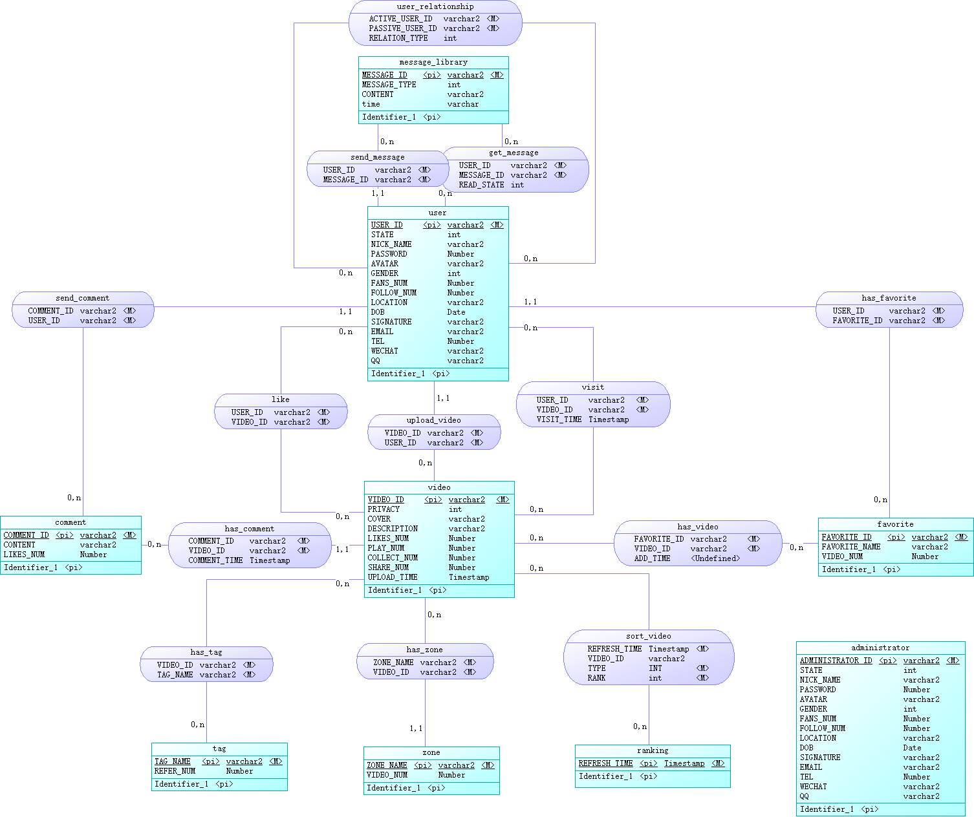

图 3‑2 数据库关系图

1. 图表索引

2. 概念设计 6

2.1 总体E-R图 6

2.1.1 实体及其属性的介绍 6

2.1.2 实体间联系的介绍 7

2.2 收藏夹模块E-R图 11

2.3 拥有视频模块E-R图 12

2.4 发表评论模块E-R图 13

2.5 点赞模块E-R图 14

2.6 排行榜模块E-R图 15

2.7 访问历史纪录模块E-R图 15

2.8 查看其他用户模块E-R图 16

2.9 用户关系查看模块E-R图 17

2.10 发送消息模块E-R图 18

3. 逻辑设计 19

3.1 表的设计 19

3.1.1 用户表(user) 20

3.1.2 视频表(video) 21

3.1.3 收藏夹表(favorite) 21

3.1.4 标签表(tag) 22

3.1.5 分区表(zone) 22

3.1.6 管理员表(administrator) 22

3.1.7 评论表(comment) 23

3.1.8 排行榜表(ranking) 23

3.1.9 消息库表(message_library) 23

3.1.10 拥有收藏夹表(has_favorite) 24

3.1.11 拥有视频表(has_video) 24

3.1.12 属于分区表(has_zone) 24

3.1.13 发表评论表(send_comment) 24

3.1.14 拥有评论表(has_comment) 25

3.1.15 发布视频表(upload_video) 25

3.1.16 拥有标签表(has_tag) 25

3.1.17 排视频表(sort_video) 25

3.1.18 点赞表(like) 26

3.1.19 用户关系表(user_relationship) 26

3.1.20 访问表(visit) 26

3.1.21 发布消息表(send_message) 27

3.1.22 接收消息表(get_message) 27

3.2数据库关系图 28